
UNIVERZITET CRNE GORE,
PRIRODNO-MATEMATICKI FAKULTET

Seminarski rad

PRIMOV ALGORITAM – PARALELIZACIJA

Predmet: Paralelni algoritmi

Profesor:  Prof. Dr. Igor Jovancevic | Student:  Luka Vucinic 6/23C  Dragas Aleksandar 10/23C
Asistent:
Mr. Nikola Pizurica

Podgorica, 2025. godine
SADRŽAJ:
1. UVOD 1
1.1 Svojstva razapinjujuceg stabla 1
1.2 Minimalno razapinjujuce stablo 1
2. PRIMOV ALGORITAM 2
2.1 Definicija 2
2.2 PSEUDOKOD 2
2.3 SEKVENCIJALNI KOD 3
2.3.1 min_keySEQ(key, visited) – Primov algoritam 3
2.3.2 prim_mstSEQ(graph) 3
2.4 Primjer Primovog algoritma (GRAFICKI PRIKAZ) 4
3. PARALELIZACIJA PRIMOVOG ALGORITMA (KOD) 8
3.1.1 min_key (key, visited) 9
3.1.2 prim_mst(graph) 9
4. ANALIZA SLOZENOSTI 9
4.1 Slozenost 10
5. REZULTATI 11

UVOD
Razapinjujuće stablo je definisano kao podgraf nalik stablu povezanog, neusmjerenog grafa koji uključuje sve čvorove grafa. To je podskup grana grafa koji formira stablo (aciklično) gdje je svaki čvor grafa dio stabla.

Minimalno razapinjuće stablo ima sva svojstva razapinjućeg stabla sa dodatnim ograničenjem da ima minimalne moguće težine među svim mogućim razapinjućim stablima.

Greedy algoritmi su klase algoritama koji donose lokalno optimalne izbore u svakom koraku u nadi da će pronaći globalno optimalno rješenje.

Svojstva razapinjujuceg stabla
Razapinjuće stablo drži dolje navedene principe:
- Broj čvorova (V) u grafu i razapinjućem stablu je isti
- Postoji fiksni broj grana u razapinjućem stablu koji je jednak jednom manjem od ukupnog broja čvorova (E = V-1)
- Razapinjujuće stablo ne bi trebalo da bude nepovezano, jer bi trebalo da postoji samo jedna komponenta povezanosti, ne više od toga
- Razapinjujuće stablo treba da bude aciklično, što znači da u stablu ne bi bilo ciklusa
- Ukupni trošak (ili težina) razapinjućeg stabla definiše se kao zbir težina grana svih grana razapinjućeg stabla
- Za graf može postojati mnogo mogućih razapinjujućih stabala

Minimalno razapinjujuce stablo

Minimalno razapinjuće stablo (MST) definise se kao razapinjuće stablo koje ima minimalnu težinu među svim mogućim razapinjućim stablima.
Minimalno razapinjuće stablo ima sva svojstva razapinjućeg stabla sa dodatnim ograničenjem da ima minimalne moguće težine među svim mogućim razapinjućim stablima. Kao i razapinjuće stablo, takođe može postojati mnogo mogućih MST-ova za graf.

PRIMOV ALGORITAM

Definicija
Primov algoritam se koristi za pronalazenje minimalnog razapinjućeg stabla. Ovo je takođe greedy algoritam.
Ovaj algoritam ima sljedeći tok rada:
- Počinje odabirom proizvoljnog čvora, a zatim dodavanjem u MST.
- Zatim više puta provjerava minimalnu težinu grane koja povezuje jedan čvor MST-a s drugim čvorom koji još nije u MST-u.
- Ovaj proces se nastavlja sve dok svi čvorovi ne budu uključeni u MST.
- Za efikasan odabir grane minimalne težine za svaku iteraciju, ovaj algoritam koristi prioritetni red za skladistenje čvrova sortiranih prema njihovoj trenutnoj minimalnoj težini grane. Takođe istovremeno prati MST koristeći niz ili drugu strukturu podataka prikladnu s obzirom na tip podataka koji skladišti.

PSEUDOKOD
Prim(G, početni_čvor):
MST = ∅ // Inicijalizacija skupa grana MST-a
visited = ∅ // Skup posjećenih čvorova
min_heap = prazan prioritetni red

Dodaj početni_čvor u visited
Dodaj sve grane povezane sa početnim_čvorom u min_heap
Dok veličina visited < broj_čvorova_u_grafu:
(težina, čvor, roditelj) = izvuci_minimum(min_heap)
Ako je čvor već posećen:
Nastavi sa sledećim korakom

Dodaj čvor u visited
Ako roditelj postoji, dodaj granu (roditelj, čvor, težina) u MST

Za svaku granu (čvor, sused, težina) u grafu:
Ako sused NIJE u visited:
Dodaj (težina, sused, čvor) u min_heap

Vrati MST

SEKVENCIJALNI KOD
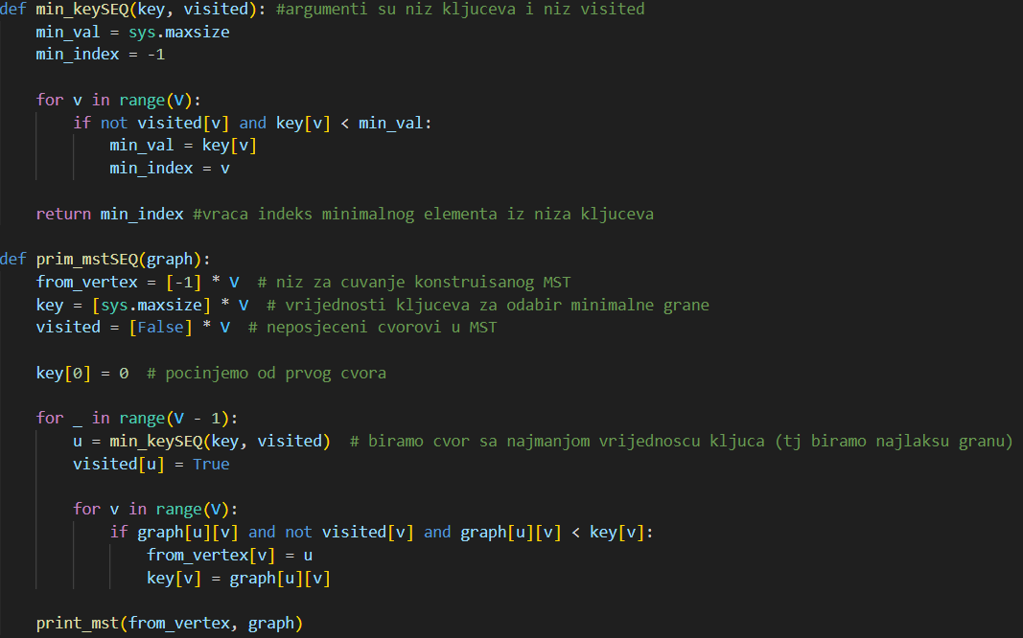

min_keySEQ(key, visited) – Primov algoritam
Funkcija uzima niz key I niz visited kao ulazne argumente.
key – niz kljuceva (vrijednosti minimalnih grana za cvorove)
visited - niz posjecenih cvorova

min_val predstavlja minimalni kljuc u nizu kljuceva
min_index predstvalja indeks minimalnog kljuca u nizu kljuceva

U for petlji prolazimo kroz niz kljuceva i primjenjuje sledece pravilo:
- ako dati cvot nije posjecen i vrijednost tog kljuca je manja od min_val, postavlja vrijednost min_val na vrijednost tog kljuca
- u suprotnom, ide na naredni kljuc

Na kraju, funkcija vraca indeks minimalnog kljuca tj vraca cvor sa minimalnog.

prim_mstSEQ(graph)
Funkcija uzima graf kao ulazni argument. Graf je predstavljen matricom susjedstva.
from_vertex predstvalja niz koji cuva cvorove konstuisanog MST-a
key – vrijednosti kljuceva za odabir minimalne grane
visited – neposjeceni cvorovi MST-a
Pocinjemo od prvog cvora tj. Od indeksa 0.
For petlja se ponavlja V-1 puta I u njoj se:
- prvo poziva min_keySEQ funckija koja nam vrace indeks cvora sa minimalnom vrijednoscu kljuca tj najmanjom granom koja je povezana sa pocetnim cvorom.
- postavlja visited vrijednost toga cvora na True
- Nakon toga se za taj cvor provjeravaju vrijednosti grana tako da za svaki cvor(indeks) koji nije posjecen a vrijenost kljuca(grane) mu je manja od pocetne vrijednosti kljuca u nizu kljuceva a veca od 0, tada se ta vrijednost upisuje u niz kljuceva kao nova na tom indeksu I upisuje u niz from_vertex na toj poziciji indeks tog cvora.
- U slucaju da neki uslov nije zadovoljen nista se ne mijenja, samo se prelazi na naredni cvor.
Na kraju se poziva funckija za stampu:
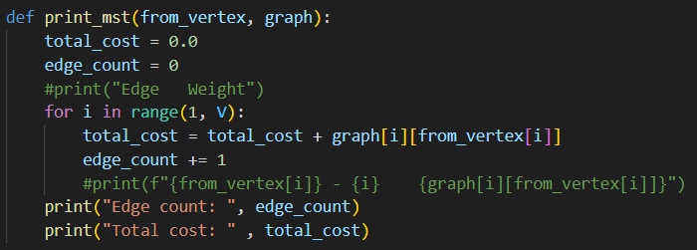

Primjer Primovog algoritma (GRAFICKI PRIKAZ)

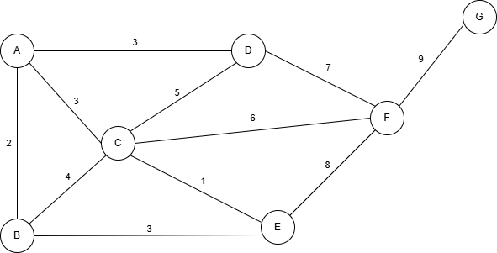
Slika 1
Na slici 1 je prikazan graf sa 7 čvorova i cijenama njihovih grana.Za dati graf je potrebno pronaći MST tj. razapinjujuće stablo čije zbir cijena grana minimalan.

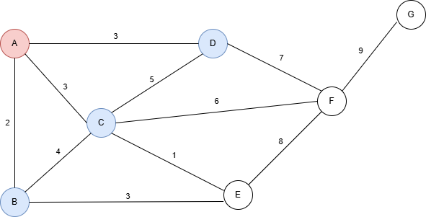
Slika 2

Na ovom primjeru smo uzeli kao startni čvor čvor A. Potrebno je provjeriti susjede čvora A i odabrati onaj čija je cijena najmanja. U datom primjeru je to čvor B.
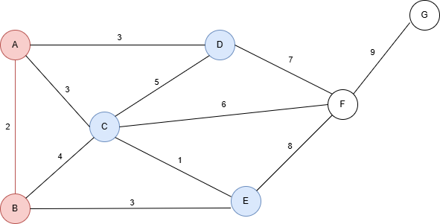
Slika 3

U ovom koraku smo trazimo najmanju cijenu grane iz ova dva čvora čiji susjed nije dodat u razapinjujuće stablo.
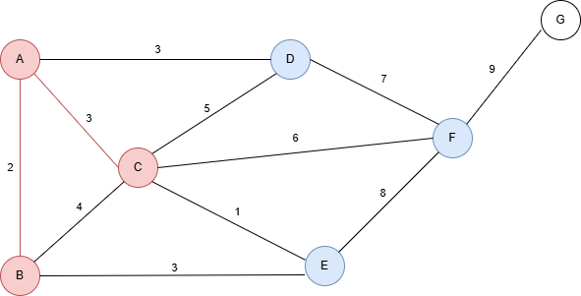
Slika 4

U ovom koraku je moguće bilo odabrati bilo koji od tri čvora {C,D,E} jer postoje grane koje imaju istu cijenu. Slučajnim odabirom mi smo izabrali čvor C. Ponavljamo dati proces do konačnog rješenja!
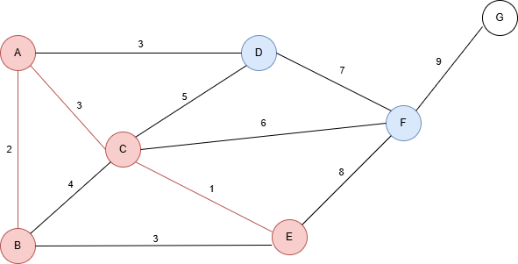
Slika 5

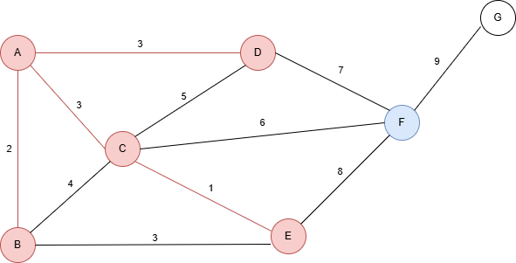
Slika 6

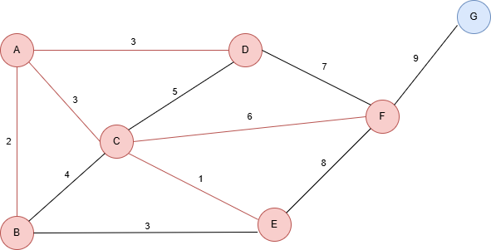
Slika 7
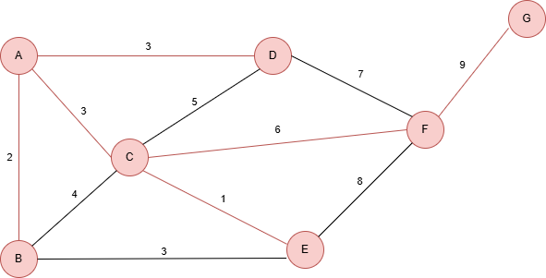
Slika 8

Konačno rješenje
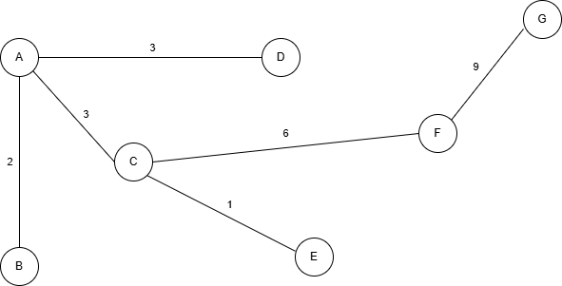

Slika 9

PARALELIZACIJA PRIMOVOG ALGORITMA (KOD)
Naša paralelizovana verzija Primovog algoritma koristi CUDA i CuPy kako bi ubrzala proces izračunavanja minimalnog razapinjujućeg stabla (MST). Za razliku od sekvencijalnog traženja minimuma, koristi GPU ubrzanje za efikasno ažuriranje ključnih vrijednosti i praćenje posjećenih čvorova. Konkretno kod našeg algoritma poboljšanje dolazi od paralelnog ažuriranja ključnih vrijednosti
(key array) – umjesto iteriranja kroz svaki čvor pojedinačno, koristi matematičke maske (cp.where) kako bi istovremeno ažurirao sve čvorove na GPU.
Time se drastično smanjuje broj iteracija koje CPU mora da obrađuje!
Paralelna verzija omogućava značajno bržu obradu velikih grafova, jer koristi masovno paralelne operacije i efikasno upravlja memorijom unutar GPU-a, umjesto da sve računa na CPU-u.

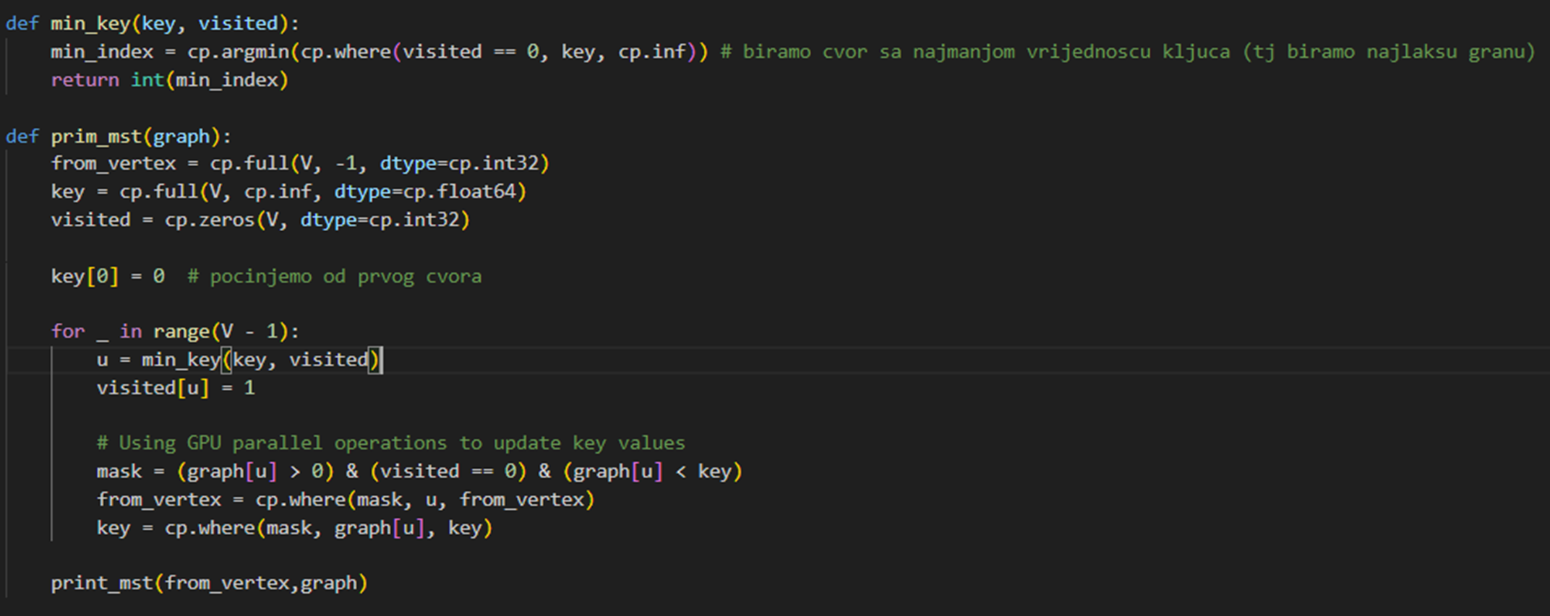

min_key (key, visited)
Ova funkcija je skoro pa identicna vec opisanoj gore u sekvencijalnom dijelu (2.3.1). Razlika je, kao sto smo vec pomenuli, sto radimo sa CUDA i CuPy (importovan kao cp u kodu). Konkretno, koristimo cp.argmin() funckiju za pronalazenje minimalnog clana u nizu. Funkcija cp.where( visited == 0, key, cp.inf) radi na sledeci nacin: kada naidje da je visited==0 u nizu visited, postavlja vrijednost toga kljuca u nizu kljuceva, u suprotnom postavlja beskonacnu vrijednost tj cp.inf. Na kraju vraca minimalni indeks.

prim_mst(graph)
Takodje i ova funckija je skoro pa identicna prethno opisanoj u sekvencijalnom dijelu (2.3.2). Razlika u pocetnku je sto radimo sa CuPy nizovima. Takodje pocinjemo od prvog cvora tj. cvora sa indeksom 0. Opet, ponavljamo for petlju V-1 puta I u njoj radimo sledece:
- nadjemo minimalni cvor
- postavimo njegovu visited vrijednost na 1
- napravimo masku tj. pravilo po kojem cemo da pravimo MST
- from_vertex cemo da update-ujemo pomocu cp.where(mask, u, from_vertex) tj. ako je maska zadovoljena u tom nizu cemo upisati vrijednost u, dok u suprotnom ostaje pocetna vrijednost
Na kraju se poziva funkcija za stampu kao u sekvencijalnom dijelu.

ANALIZA SLOZENOSTI

SEKVENCIJALNI VS PARALELIZOVANI
Koristi standardne Python strukture podataka (list i sys.maxsize) i radi sve operacije sekvencijalno | Paralelizovani kod koristi CuPy, biblioteku za GPU računanje, kako bi se ubrzale operacije nad nizovima
Pronalaženje minimalnog ključa(funkcija min_keySEQ iterira kroz cijeli niz key i traži najmanju vrijednost sekvencijalno) | min_key koristi CuPy funkciju cp.argmin da istovremeno traži minimalni element na GPU-u, čime se značajno ubrzava process
Ažuriranje ključeva i veza(provjeravajući da li treba ažurirati vrijednost key) | Paralelizovana verzija ”koristi maskiranje na GPU-u” koristi logičku operaciju where da ažurira ključ i from_vertex niz simultano za više čvorova
Efikasnost(Sekvencijalni kod izvršava sve operacije po jedan korak, što može biti sporo za velike grafove) | Paralelizovani kod iskorištava simultane operacije na GPU-u, smanjujući vrijeme izvršavanja

Slozenost
Reprezentacija grafa | Struktura prioritetnog reda | Složenost
Matrica susjedstva (O(V²) grana) | Bez prioriteta (prosta pretraga) | O(V²)
Lista susjedstva (O(E) grana) | Min-heap (binarna gomila) | O(E log V)

🔹O(V²) se koristi kod gustog grafa (mnogo grana).
🔹O(E log V) je optimalno kada koristimo min-heap (binarna gomila).

REZULTATI
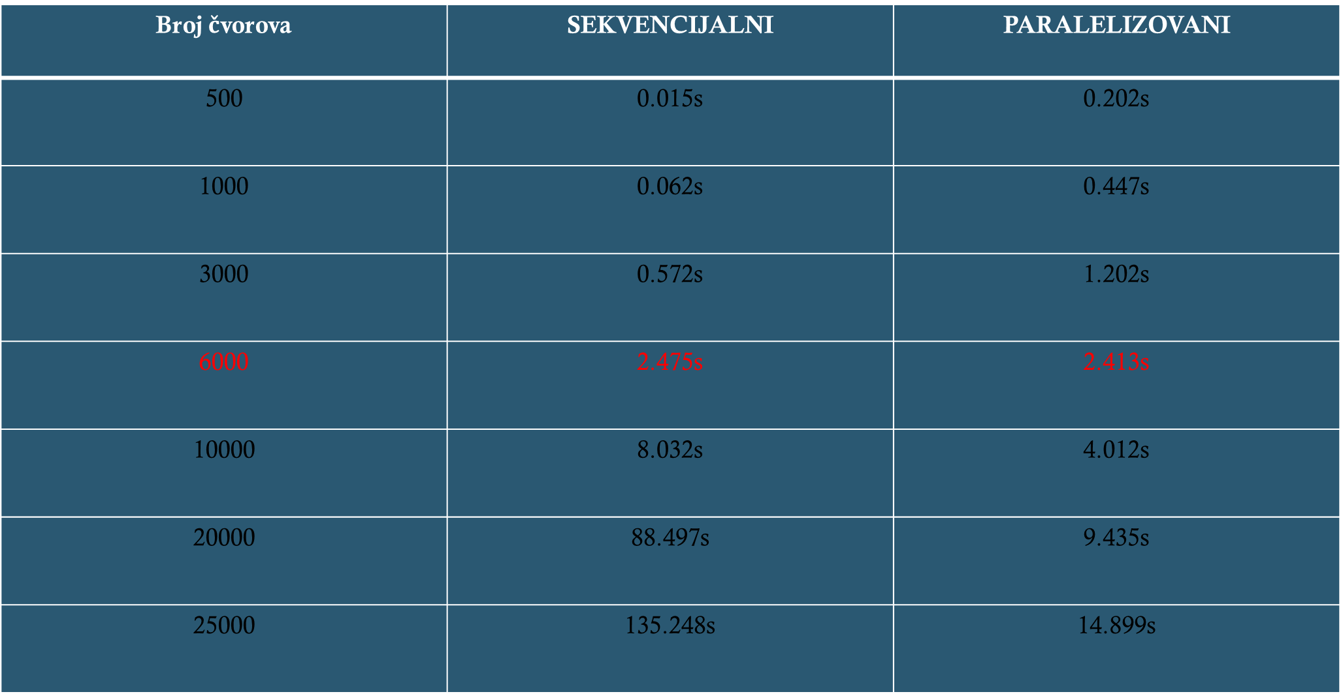
Testirano na mašini: I7-12650H 10cores 16 Logical Processors 16gb RAM,RTX 3050 Ti 4gb GDDR6
Tokom nasih eksperimenata, primijetili smo da na grafu od 6000 cvorova su oba algoritma podjednako brza. Ali sa povecanjem broja cvorova paralelizovani algoritam radi mnogo brzo sto se moze najbolje primijetiti na primjeru grafa od 25000 cvorova.

